ЛГД-133 |  | Игровой модуль "Оркестр"
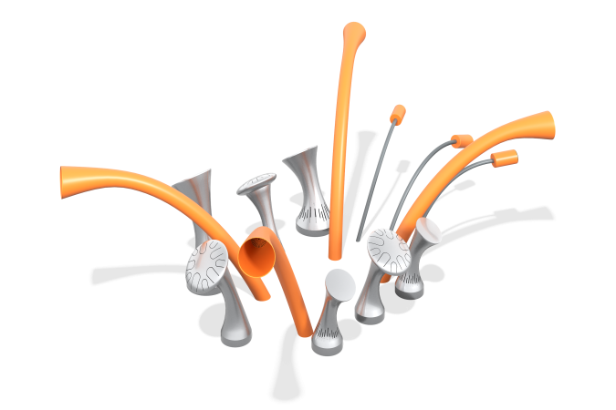

Размеры, мм: | 2300x3400x1400 | Вес, кг: | 297
Характеристики материалов
Материалы: металл, нержавеющая сталь, порошковая краска.
Игровой элемент представляет собой набор музыкальных инструментов и переговорных трубок и выполнен из труб разного размера и диаметра.
Элемент «Переговорное устройство» состоит из двух частей. Нижняя часть выполнена из металлической круглой трубы изогнутой формы диаметром 108 мм с толщиной стенки 3,5 мм. В верхней части труба имеет расширенный раструб, отверстие которого прикрыто пластиной толщиной 2 мм. Пластина имеет перфорацию. Нижние концы труб попарно соединены таким образом, что звук свободно проходит от одного раструба и выходит из другого. Трубки окрашены порошковой полиэфирной краской
Барабаны выполнены из нержавеющей стали толщиной 2 мм. Барабаны имеют разную высоту и имеют разный диаметр ударной части, за счет чего звук имеет разное звучание.
Элемент «Маракасы» выполнены в виде замкнутых цилиндров с наполнителем, установленных на стойки из металлической круглой трубы диаметром 33,5 мм. При придании вибрации «Маракасы» издают гремящий звук.
Комплектация: переговорное устройство – 2 компл., маракасы – 3 компл., барабаны – 7 шт., закладная барабана – 7 шт., закладные детали – 8 шт., комплект крепежа – 1 шт.

